用VS2005开发审批工作流（1）
----------------------------xx

废话不说，小菜这就带大家直奔主题吧。Let’s Go.
由于小菜本人水平有限，文档中难免有疏漏错误之处，还请各位多加海涵，予以批评指正,谢谢。（还是废话了一把，汗！）

1，前期准备
要用VS2005开发工作流，我们前期需要对开发环境做一些准备，如下：

- SharePoint Server 2007
- Visual Studio 2005
- InfoPath 2007
- .NET Framework 3.0 (下载)
- Visual Studio 2005 Extensions for Windows Workflow Foundation (下载)
- ECM Starter Kit for Visual Studio 2005 (下载)
大家看看自己还差哪些，赶快去下载安装。
哦，有些已经安装好的朋友可能会提出些疑问：俺的工具箱里咋就几个东东嘞，难道是俺人品有问题？？
小菜这里明确告诉大家不是诸位的人品问题，呵呵，而是微软的产品还没做到尽善尽美（大家一起鄙视比尔那家伙）。诸位跟着小菜一步一步做就OK了。
A, 先在工具箱上右击一下，选择重置工具箱（这一步看具体情况）。
B, 在Visual Studio 2005工具箱的空白处点击右键 > 添加选项卡 > 添加一个名为 SharePoint Workflow Actions 的选项卡.
C, 在SharePoint Workflow Actions空白处点击右键 > 选择项 > .NET Framework 组件.
D, 添加所有命名空间为Microsoft.SharePoint.WorkflowActions的组件,如图所示:
就是这个样子的 ☺

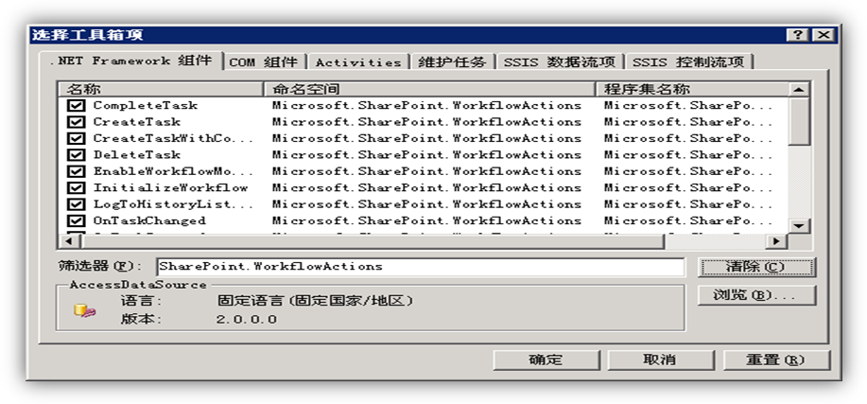注: 安装ECM starter kit之后如果出现项目模板丢失的情况请参考<< Visual Studio.net 2005 新建项目对话框中项目模版消失的解决方案>>

2，正式开工咯,设计下流程界面先
2.1创建项目
在Visual Studio 2005中创建基于SharePoint Sequential Workflow模版的项目LetsGotoWorkfolw.:

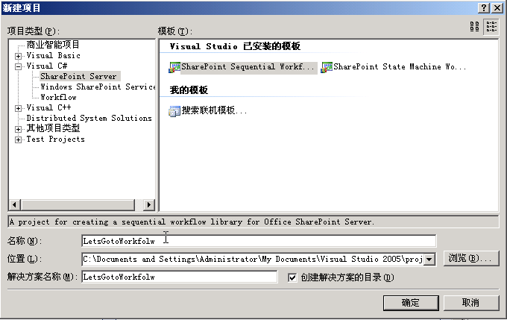

项目建好了之后，在解决方案管理器中可以看到当前项目包含的文件：
就是这个样子的 ☺

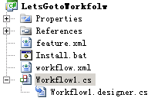
其中feature.xml,workflow.xml和Install.bat是部署文件，Workflow1.cs是工作流文件。
双击打开Workflow1.cs,进入工作流的Design模式,将看到如图所示的工作流:

就是这个样子的 ☺
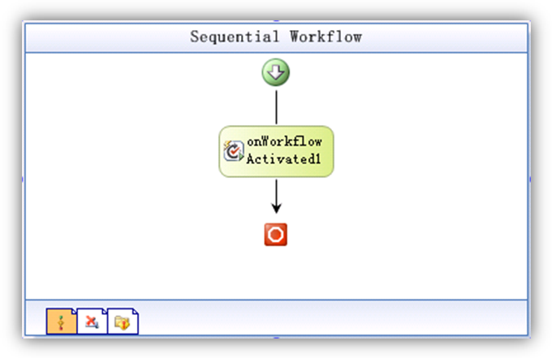

此时工作流中只有一个onWorkflowActivated活动,所有SharePoint工作流都必须从这个活动开始.
onWorkflowActivated活动有一些属性值得我们注意:

CorrelationToken : Correlation Token 是将若干相关联的活动映射到同一集合的标识符,其作用与某些编程语言中RadioButtion组件的GroupId属性类似,注意不要为任务活动和工作流活动指定相同的CorrelationToken.

OwnerActivityName : 活动的父容器名称,建议设置为活动的最小父容器名称,尤其当活动被包含在While活动中时.

WorkflowProperties : 此属性包含了工作流初始信息,比如启动工作流的人员,列表项,时间等等.

2.2设计工作流流程图

先简要说明本工作流所要实现的功能，在工作流启动的时候先指定一串审批人的姓名，然后工作流会根据这个名单依次为每个审批者创建任务，每个审批者通过审批才会给下一个审批者创建任务，直到所有审批者通过审批，工作流结束。
（小菜友情提示：如果现在还不是很明白，不要紧，随着我们工作的逐步展开，相信读者到时会说：我靠，这么简单，浪费大爷的时间。☺ 到时还请海涵）

工作流设计好就是这个样子的。

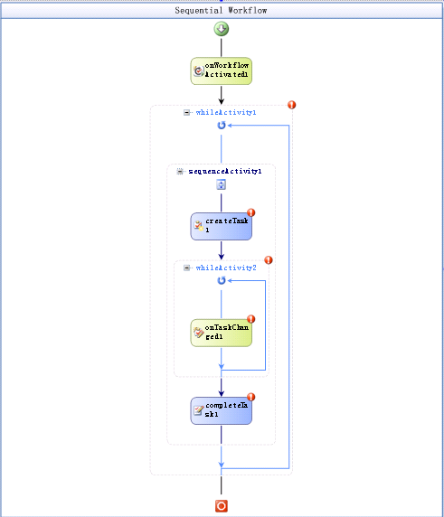

简单做一下说明：
WhileActivity类似C#语法中的While()循环,不同的是WhileActivity的条件(Condition)可以是代码(Code Condition),也可以是规则(Delarative Rule Condition).

由于WhileActivity只能包含一个子活动,所以我们还需要在每个WhileActivity中添加一个SequenceActivity作为添加多个活动的”容器”.

这下兄弟姐妹们应该有点明白了，流程里一共两个循环，外层循环控制工作流在一串审批者名单依次往后走，里层循环是走到哪个审批人时判断一下有没有通过审批，通过了就跳出循环，由外层循环带领大家继续往前走，通不过就在原地等吧，直到通过为止。(哦，要是还是不明白，小菜猜想官人肯定游戏过度，脑袋眩晕中，呵呵)

诸位应该都注意到了，流程中有不少红圈圈，聪明的朋友应该想到了，对拉，那是我们还有一些设置没有完成。
上文提及的CorrelationToken和WorkflowProperties等等一些属性没有设置呢。

大家莫急，跟着小菜一起把那些烦人的红圈圈给去掉。Let’s GOOO!

先是CreateTask
A,把CorrelationToken设成taskToken, OwnerActivityName设成SequenceActivity1。
B,再来设下TaskId, 点击右边的按钮，在弹出的对话框中选择 Bind to a new member ,设置 new member name为taskId, Choose a type of member to create 选择 Create Field , 点击 OK 确定,如图所示:

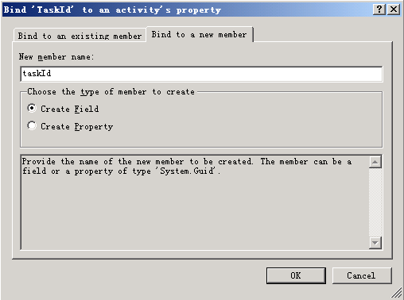

D,以同样的方法创建名为 taskProps 的 TaskProperties 属性.

恩，这样啊，简单得很（四川口音）。☺
我们就依葫芦画瓢给OnTaskChanged.和CompleteTask给设一下，CorrelationToken和TaskId还是跟前面一样的,我们只需把OnTaskChanged的两个属性AfterProperties和BeforeProperties分别设成afterProps和beforeProps就可以拉。

OK,搞定。现在整个流程只有两个循环上还有红圈圈，因为循环肯定有控制条件，而小菜还没给设，所以。。。。这个好办，我们只要在代码里写两个函数，然后回到界面点点鼠标就好了。

至此界面设计已经大功告成了，香一个。------韦小宝语
跑了，郁闷。。。。

3，InfoPath表单设计
我们采用InfoPath表单作为工作流的表单来收集信息,这样做的一个好处是它不仅可以显示在SharePoint Server 站点上,还可以在Office客户端应用程序中显示,这样用户不用打开浏览器就可以参与工作流了.

我们一共需要设计两张表单，一张用于初始化，启动工作流，指定审批者名单。还有一张给审批者审批用。

A, 下面我们来设计第一张表单,用于启动工作流的Init表单.

先来新建一张表单
打开 InfoPath 2007 > 设计表单模板 > 选择 空白 模板并勾选 仅启用浏览器兼容性功能
设计好了就是这个样子的
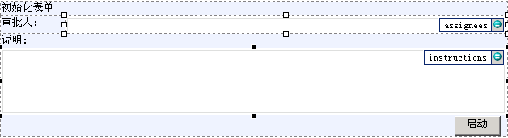
嘿嘿，难看吧，没办法，小菜没有学过美工，就请海涵了。

我们一共只使用了三个控件，两个文本框，一个按钮。
在 设计任务面板 中点击 数据源 ,打开 数据源面板 ,修改域组的名称由myFields修改为 Init.

这样做的原因是 InfoPath表单模板中主数据源的根域组名称 = 表单架构的根元素名称 = 表单类名称 :

两个文本框只要给它们改下名字就好了，那个启动按钮有点麻烦。Follow Me.

双击 按钮 控件,将其标签修改为 启动工作流 ,点击 规则 :
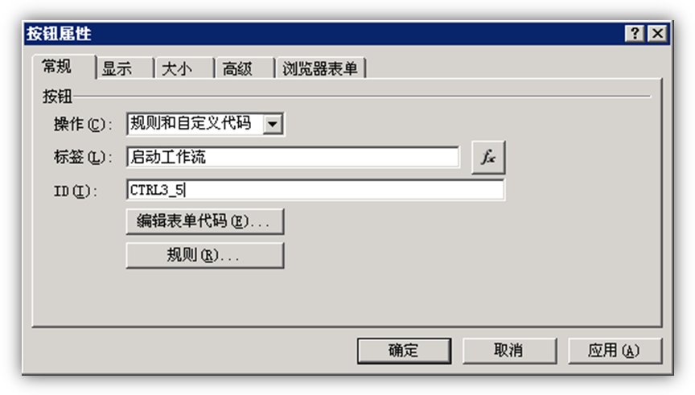
点击 添加 :
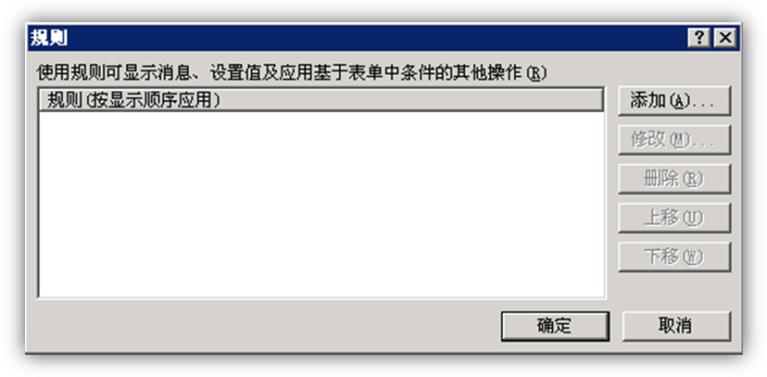
点击 添加操作 :
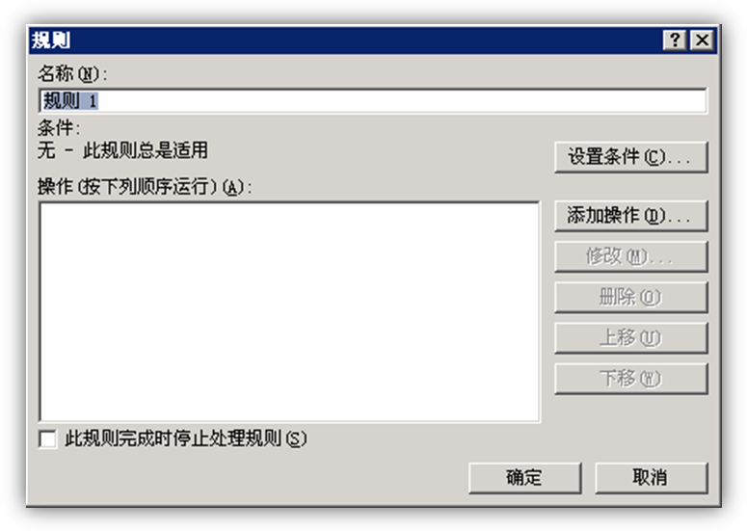

在 操作 下方选择 使用数据连接进行提交 ,点击 添加 :
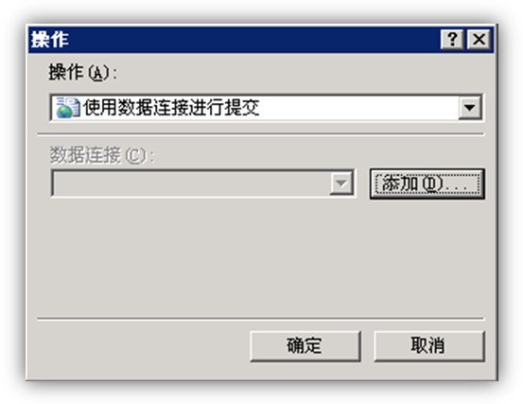
选择 新建连接 > 仅提交数据 ,点击 下一步 :
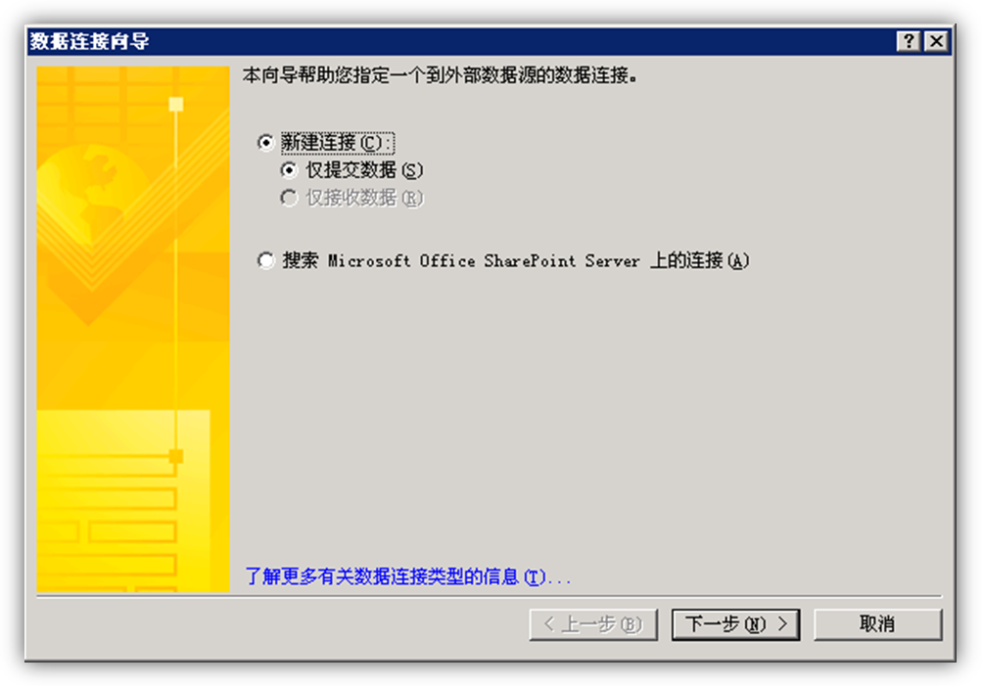

选择 提交到宿主环境… , 点击 下一步 > 完成 > 确定 .
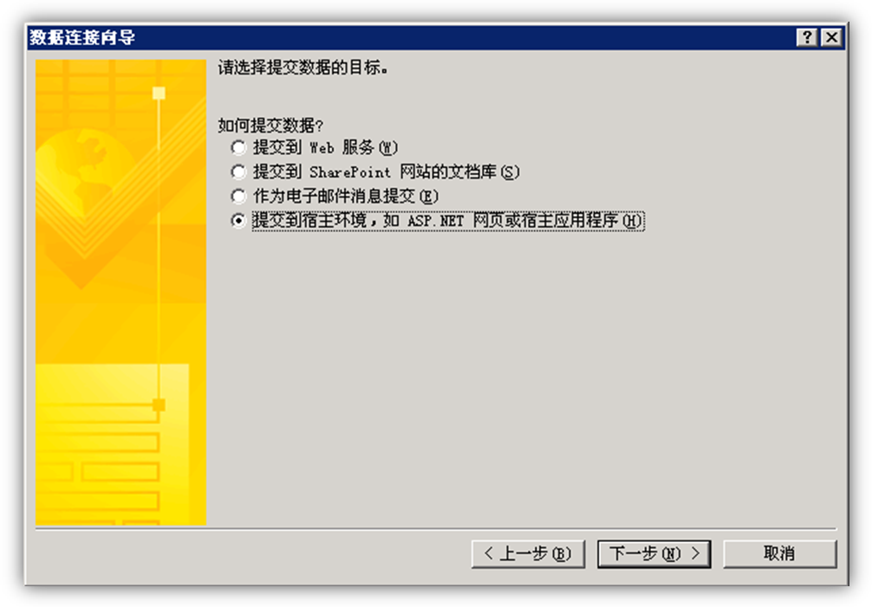
点击 添加操作 > 选择 关闭表单 > 点击 确定 > 确定 > 确定 > 确定 .

选择 工具 菜单下的 表单选项 , 打开 安全和信任 页,取消勾选 自动确定安全级别 ,勾选 域 或者 完全信任 ,如图所示:
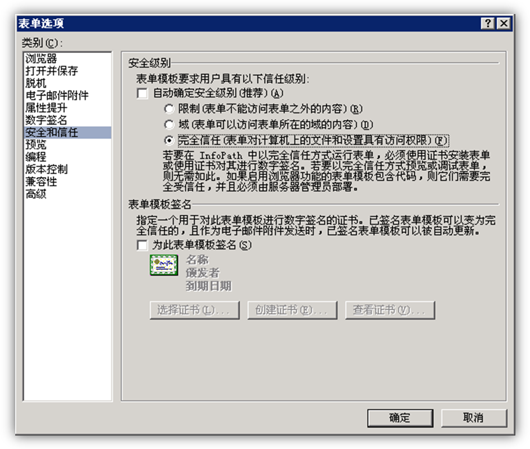
保存表单模板为 Init.xsn .

再把这个表单发布一下
选择 文件 菜单下的 发布 > 选择 网络位置 > 点击 下一步 :
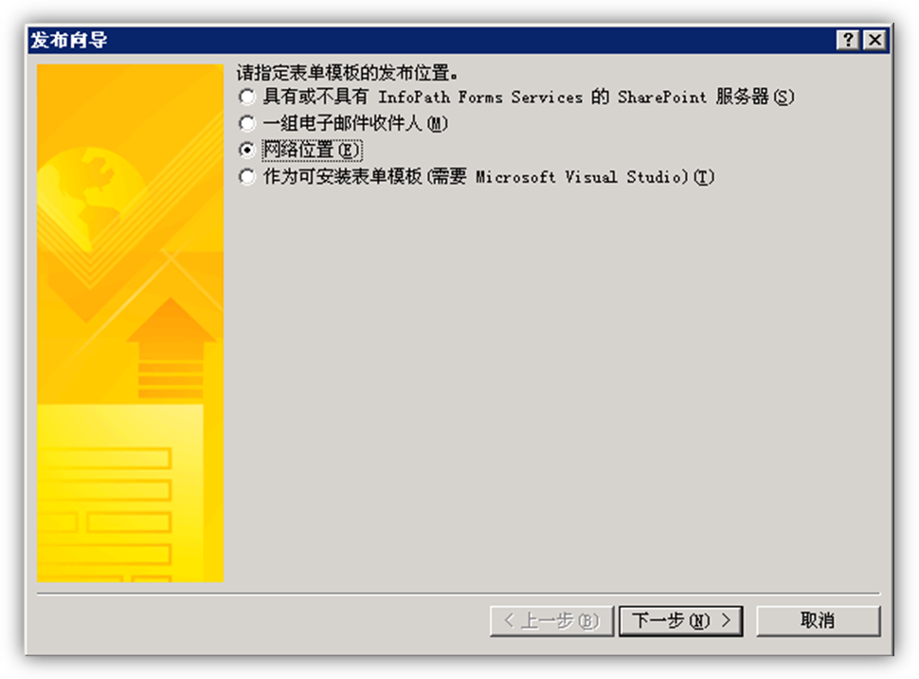

点击 浏览 将表单模板发布到工作流项目文件夹中,点击 下一步 :
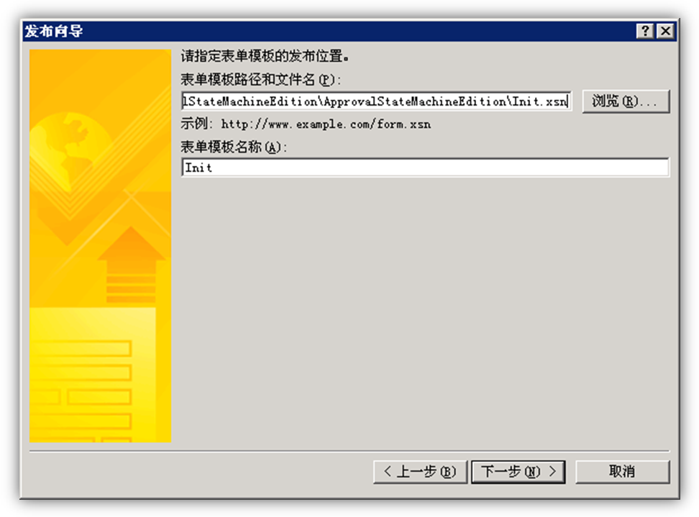
将可访问路径清空,点击 下一步 > 发布 > 关闭 :
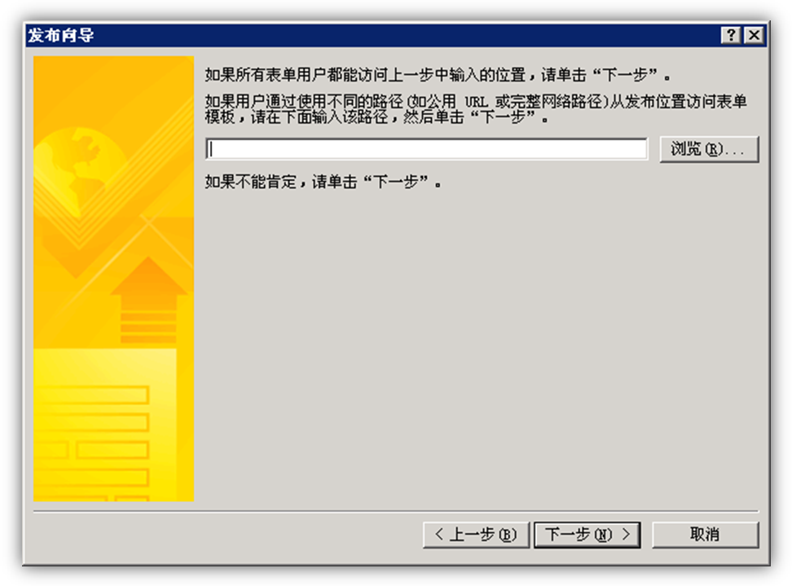
选择 文件 菜单下的 另存为源文件 ,InfoPath 2007将在指定的文件夹内生成如图所示的文件:
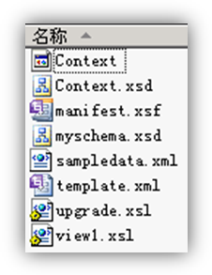
打开 Visual Studio 2005 命令提示 工具 > 运行下面的命令:
Xsd “myschema.xsd的完整路径” /c /o:”工作流项目文件夹的完整路径”

此操作会在工作流项目文件夹中生成一个名为myschema.cs的文件,该文件包含代表Init表单模板的类Init.
将其改名为init.cs并包含到我们的工作流项目中.这样我们就可以在编码时通过反序列化onWorkflowActivated.workflowProperties.InitiationData来访问初始表单中的信息了.

图片一路狂截下来，眼睛冒金星了。喘口气先。（此处省略200字） ☺
B,设计给审批者审批用的表单

哈，哈哈，哈哈哈(小菜仰天长笑三声)，有了Init表单的设计经验，这个表单就还不容易。名字就叫TaskEdit.xsn吧
设计好就是这个样子的（难看依旧）
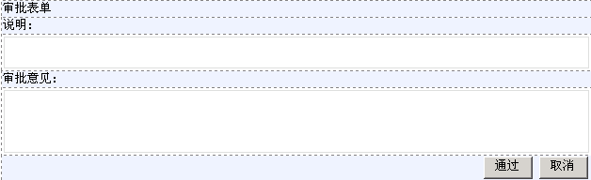
一共有两个文本框，两个按钮。文本框还是改下名字，按钮有点点变化。因为这两个按钮决定通过与否，所以我们先要在数据源里添加一个布尔型的变量isFinished.

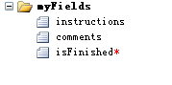
给按钮添加操作时就先要添加一个操作，就是设定这个isFinished，通过按钮当然是设为true了

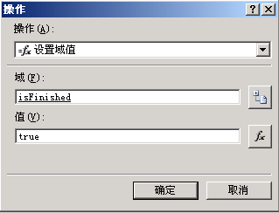

数据连接和关闭表单的操作同上：
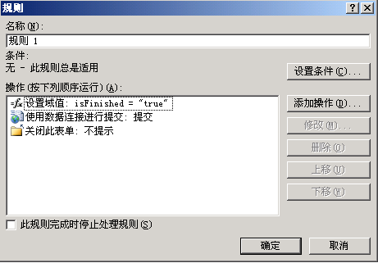

取消按钮只是设置域值时，isFinished=”false”而已，其余都是大同小异拉。
最后别忘了把安全级别设为完全信任，好了，可以发布表单了。。

至此表单设计就完成了，下面进入编码环节，不要走开，后面的内容更精彩。谢谢。

